设计模式

 继承：类继承 原型继承 minx  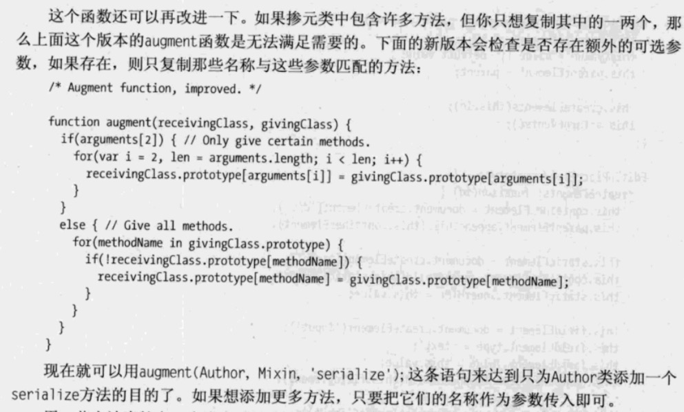一般页面开发中 模块的写法比较多，想原型，类继承这种组织代码除非是大型项目开发会用到 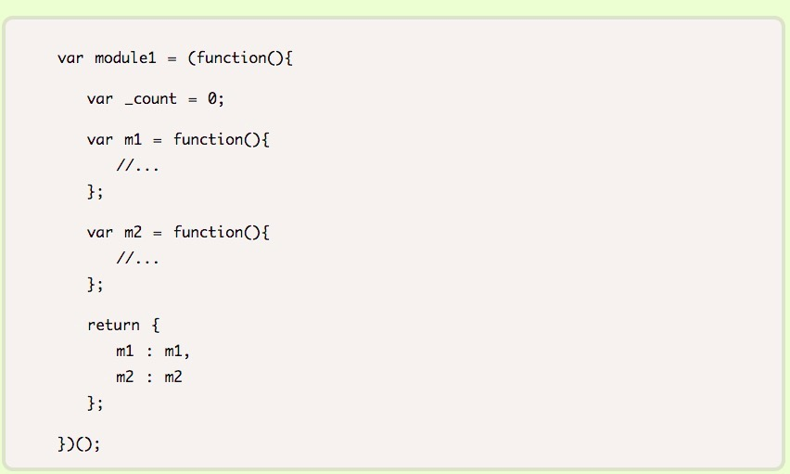 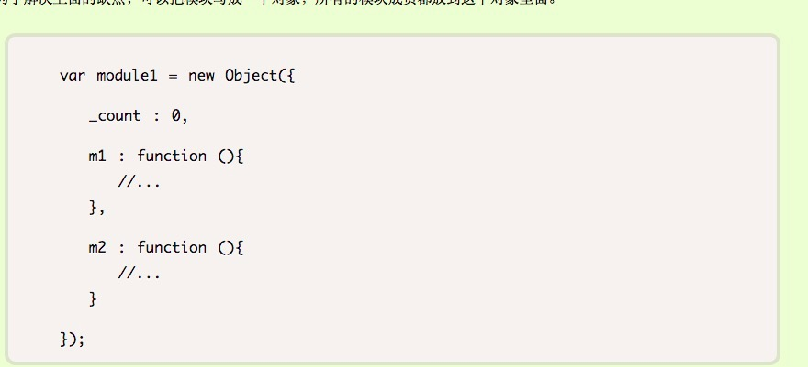 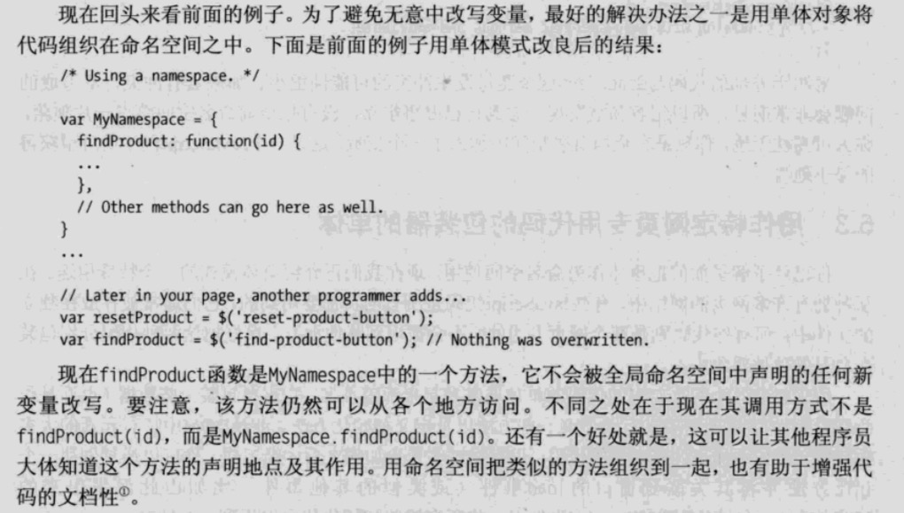创建私有属性和变量有两种：一是下划线，二是闭包

 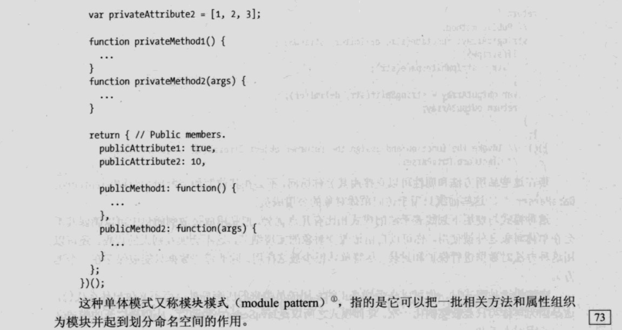  

 



 

    

桥接模式

